41. Протоколы канального уровня. IEEE802.3 (Ethernet, Fast Ethernet, Gigabit Ethernet). Стандарты физического уровня. Физическое и логическое кодирование данных. Алгоритмы разделения канала.

Модель OSI
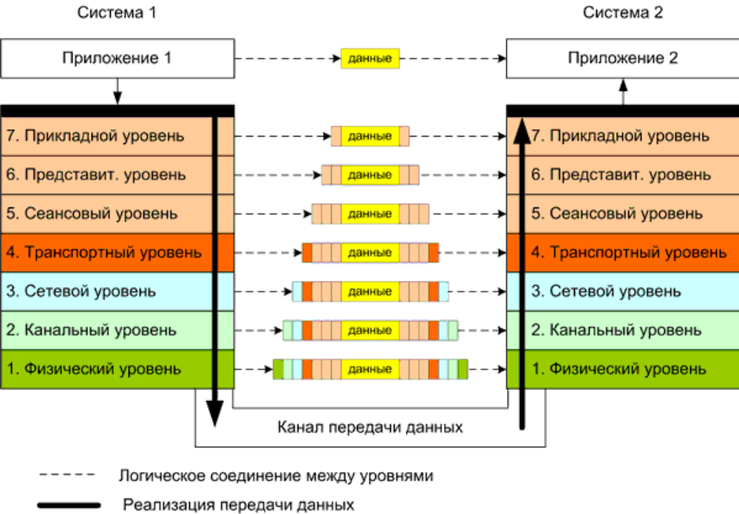
Локальные сети
- хорошие условия передачи;
- короткие расстояния;
- широкая полоса;
- высокая интенсивность обмена данными;
- единый канальный протокол;
- для функционирования достаточно 2-х нижних уровней OSI.

Топологии сетей
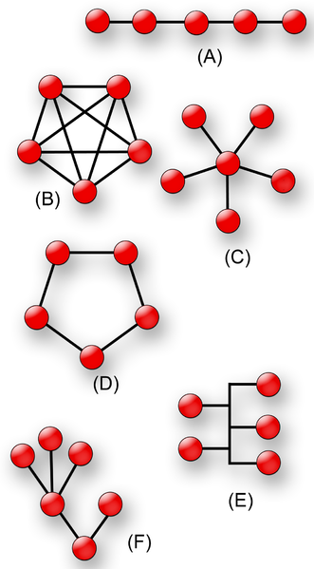
A — линия;
B — полносвязная;
C — звезда;
D — кольцо;
E — шина;
F — дерево.

Канальный уровень (data link layer)
Основные функции:
- Обеспечивает формирование фреймов (frames) — кадров;
- Обеспечивает контроль ошибок и управление потоком данных (data flow control);
- Логическое кодирование данных.
Делится на 2 подуровня:
- уровень управления логическим каналом (LLC - Logical Link Control);
  - организация интерфейса с сетевым уровнем;
  - обеспечение доставки кадров с заданно степенью надёжности.
- уровень управления доступом к среде (MAC - Media Access Control).
  - обеспечение доступа к разделяемой среде;
  - передача кадров между конечными узлами через физический уровень.
Назначение, функции и услуги физического уровня модели ISO/OSI.
Физический уровень обеспечивает передачу битовых потоков без каких-либо изменений между логическими объектами уровня звена данных по физическим соединениям. На данном уровне определяются базовые механизмы кодирования и декодирования данных в физическом носителе. На физическом уровне специфицируются носители, но не сама среда. Среда, согласно эталонной модели, рассматривается как нечто, лежащее ниже физического уровня. Битовый поток в носителе должен быть независим от среды.
Услуги, предоставляемые канальному уровню:
- физические соединения;
- физические сервисные блоки данных;
- физические оконечные пункты соединения;
- идентификация канала данных;
- упорядочение;
- оповещение об ошибках;
- параметры качества услуг.
Функции, выполняемые на физическом уровне:
- активизация и деактивизация физического соединения;
- передача физических сервисных блоков данных;
- административное управление физическим уровнем.

Примеры протоколов канального уровня:
ATM, Ethernet, EAPS (Ethernet Automatic Protection Switching), FDDI (Fiber Distributed Data Interface), MPLS (Multiprotocol Label Switching), PPP (Point-to-Point Protocol), SLIP (Serial Line Internet Protocol)

Основные протоколы локальных сетей:
- Ethernet
- Tokenring
- FDDI
- WiFi
- Fibre Channel
Характеристика разделов IEEE 802
IEEE 802 Standarts
802.1 | Bridging & Management
802.2 | Logical Link Control
802.3 | Ethernet – CSMA/CD Access Method
802.4 | Token Passing Bus Access Method
802.5 | Token Ring Access Method
802.6 | Distributed Queue Dual Bus Access Method
802.7 | Broadband LAN
802.8 | Fiber Optic
802.9 | Integrated Services LAN
802.10 | Security
802.11 | Wireless LAN
802.12 | Demand Priority Access
802.14 | Medium Access Control
802.15 | Wireless Personal Area Networks
802.16 | Broadband Wireless Metro Area Networks
802.17 | Resilient Packet Ring

IEEE 802.3 (Ethernet)
Стандарты Ethernet определяют проводные соединения и электрические сигналы на физическом уровне, формат кадров и протоколы управления доступом к среде — на канальном уровне модели OSI.

Разновидности Ethernet (по скорости):
- Ранние модификации (1BASE5);
- 10 Мбит/с Ethernet (10BASE2,10BASE5, 10BASE-T, 10BASE-F)
- 100 Мбит/с Fast Ethernet (100BASE-T, 100BASE-FX);
- 1 Гбит/с Gigabit Ethernet (1000BASE-T, 1000BASE-SX);
- 10 Гбит/с Ethernet (10GBASE-T);
- 40 Gigabit Ethernet (40GbE);
- 100 Gigabit Ethernet (100GbE).

Возможности различных схем реализации Ethernet:
Тип кабеля | Толстый (10base5) | Тонкий (10base2) | Витая пара (10baseT)
Максимальная длина сети (м) | 2500 | 900 | -
Максимальная длина кабельного сегмента (м) | 500 | 185 | 10
Максимальное число подключений к сегменту | 100 | 30 | 1
Минимальное расстояние между точками подключения (м) | 2,5 | 0,5 | -
Максимальное удаление узлов | 5 сегментов и 4  повторителя | 5 сегментов и 4  повторителя | 5 сегментов и 4  повторителя

Из таблицы видно, что максимальная задержка в сети Ethernet складывается из:
- 4*Tr (задержка, вносимая повторителями, при их максимальном числе =4; Tr - задержка сигнала в репитере, ~20 бит-тактов)
- 4,5нсек/м*5*500м (задержка пяти кабельных сегментов)
- 4нсек/м*2*50м (задержка, вносимая двумя кабелями AUI, первого и последнего сегментов)
- задержки сетевых интерфейсов и трансиверов (~2*20 бит-тактов)
В сумме это соответствует ~220 бит-тактам. Минимальная длина пакета должна быть больше удвоенного значения этой задержки (выбрано 64 байта = 512 тактов). Если размер пакета меньше 64 байт, добавляются байты-заполнители, чтобы кадр в любом случае имел соответствующий размер. При приеме контролируется длина пакета и, если она превышает 1518 байт, пакет считается избыточным и обрабатываться не будет. Аналогичная судьба ждет кадры короче 64 байт. Любой пакет должен иметь длину, кратную 8 бит (целое число байт). Если в поле адресата
содержатся все единицы, адрес считается широковещательным, то есть обращенным ко всем рабочим станциям локальной сети. Пакет Ethernet может нести от 46 до 1500 байт данных.
Сводная таблица по стандартам кабельной системы.
Характеристики | Ethernet | IEEE 802.3
Характеристики | Ethernet | 10Base5 | 10Base2 | 1Base5 | 10BaseT | 10Broad36 | 10BaseF
Скорость, Mbps | 10 | 10 | 10 | 1 | 10 | 10 | 10
Метод передачи | Baseband | Baseban | Baseband | Baseband | Baseband | Broadband | Baseband
Макс. длина сегмента, м | 500 | 500 | 185 | 250 | 100 | 1800 | 1800
Среда передачи | 50-Ом коаксиал (толстый) | 50-Ом коаксиал (толстый) | 50-Ом коаксиал (тонкий) | неэкр. витая пара | неэкр. витая пара | 75-Om коаксиал | Многомодовая оптика 62.5мкм диам.
Топология | Шина | Шина | Шина | Звезда | Звезда | Шина | Звезда

Технология CSMA/CD
Carrier Sense Multiple Access with Collision Detection - (Коллективный доступ с опознаванием несущей и обнаружением коллизий)
Если во время передачи кадра рабочая станция обнаруживает другой сигнал, занимающий передающую среду, она останавливает передачу, посылает «jam delay» и ждёт в течении случайного промежутка времени «backoff delay» перед тем, как снова отправить кадр

Алгоритмы CSMA/CD
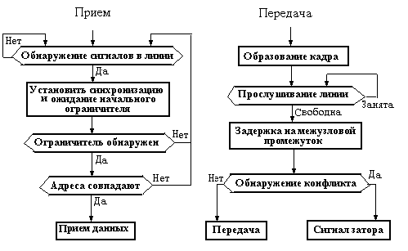
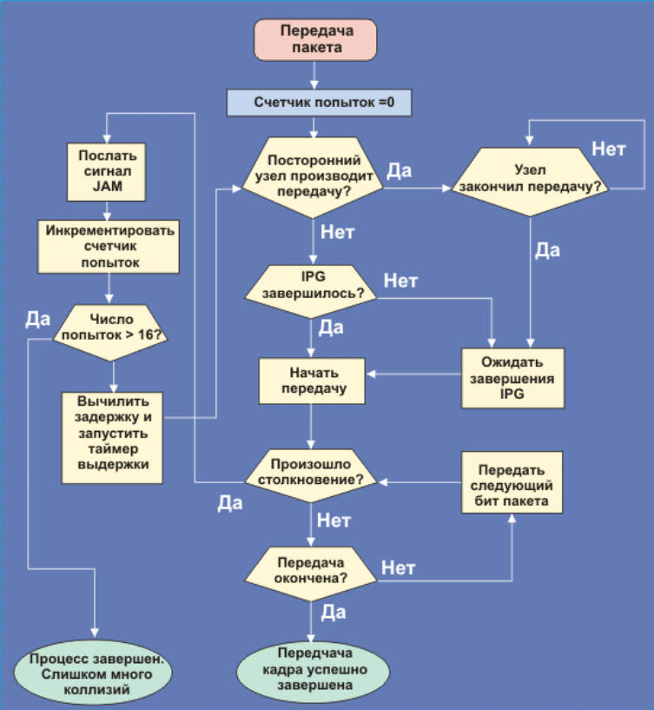
Блок-схема реализации протокола CSMA/CD (рисунок)

Расчет времени ожидания (BoD): BoD=L*T
- Т=512 битовых интервалов
- N номер последовательно возникшей коллизии
- L случайное число из [0, 2N] при 0<N<=10
- При N>=10 L=1023
Коммутационное оборудование:
- сетевые адаптеры;
- повторители и хабы (концентраторы);
- мосты и коммутаторы;
- маршрутизаторы.

Кодирование информации. Кодирование на двух нижних уровнях определяет способ представления данных сигналами, распространяющимися по среде передачи. В общем случае кодирование можно рассматривать как двухступенчатое. Естественно, что на принимающей стороне осуществляется симметричное декодирование.

Физическое (сигнальное) кодирование (signal encoding)
определяет правила представления дискретных символов (продуктов логического кодирования) в физические (электрические или оптические) сигналы линии. Информационным параметром сигнала может быть амплитуда, фаза и частота (или их комбинация) и при этом сигнал будет цифровым. Отличия только в функции сигнала - в аналоге она непрерывна, в цифре - дискретна.

Аналоговое кодирование (модуляция) основывается на несущем синусоидальном сигнале. Аналоговый сигнал — сигнал, у которого каждый из представляющих параметров описывается функцией времени и непрерывным множеством возможных значений.
Цифровое кодирование основывается на последовательности прямоугольных импульсов. Цифровой сигнал — сигнал данных, у которого каждый из представляющих параметров описывается функцией дискретного времени и конечным множеством возможных значений.
Ряд Жана-Батиста Фурье
Тригонометрический ряд 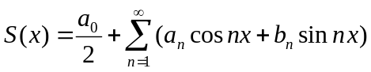, коэффициенты которого вычислены по формулам Фурье, т. е. 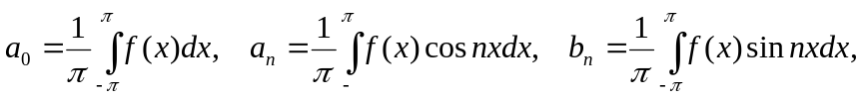 называется рядом Фурье периодической с периодом 2π функции.
Сигналы с ограниченным спектром
Для некоторых сигналов, которые хорошо описываются аналитически (например, для последовательности прямоугольных импульсов одинаковой длительности и амплитуды), спектр легко вычисляется на основании формул Фурье. Для сигналов произвольной формы, встречающихся на практике, спектр можно найти с помощью специальных приборов – спектральных анализаторов, которые измеряют спектр реального сигнала и отображают амплитуды составляющих гармоник на экране или распечатывают их на принтере. Искажение передающим каналом синусоиды какой-либо частоты приводит в конечном счете к искажению передаваемого сигнала любой формы, особенно если синусоиды различных частот искажаются неодинаково. Если это аналоговый сигнал, передающий речь, то изменяется тембр голоса за счет искажения обертонов - боковых частот. При передаче импульсных сигналов, характерных для компьютерных сетей, искажаются низкочастотные и высокочастотные гармоники, в результате фронты импульсов теряют свою прямоугольную форму. Вследствие этого на приемном конце линии сигналы могут плохо распознаваться.
Чтобы понять, какое отношение все вышеизложенное имеет к передаче данных, рассмотрим конкретный пример — передачу двоичного кода ASCII символа «b».
Для этого потребуется 8 бит (то есть 1 байт). Задача — передать следующую последовательность бит: 01100010. В результате анализа для данного сигнала получаем следующие значения коэффициентов:
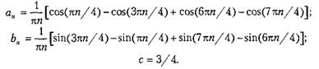
Двоичный сигнал и его гармоники Фурье
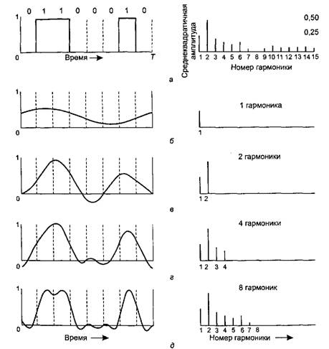
Соотношение между скоростью передачи данных и числом гармоник
Скорость, бит/с | Т, мс | 1-я гармоника, Гц | Количество пропускаемых гармоник
300 | 26,67 | 37,5 | 80
600 | 13,33 | 75 | 40
1200 | 6,67 | 150 | 20
2400 | 3,33 | 300 | 10
4800 | 1,67 | 600 | 5
9600 | 0,83 | 1200 | 2
19 200 | 0,42 | 2400 | 1
38 400 | 0,21 | 4800 | 0
Цифровое кодирование:
При цифровом кодировании дискретной информации применяют потенциальные и импульсные коды. В потенциальных кодах для представления логических единиц и нулей используется только значение потенциала сигнала, а его перепады, формирующие законченные импульсы, во внимание не принимаются.
Импульсные коды позволяют представить двоичные данные либо импульсами определенной полярности, частью импульса – перепадом потенциала определенного направления.
При использовании прямоугольных импульсов для передачи дискретной информации необходимо выбрать такой способ кодирования, который одновременно бы достигал нескольких целей:
- имел при одной и той же битовой скорости наименьшую ширину спектра результирующего сигнала;
- обеспечивал синхронизацию между передатчиком и приемником;
- обладал способностью распознавать ошибки;
- обладал низкой стоимостью реализации.

Более узкий спектр сигналов позволяет на одной и той же линии (с одной и той же полосой пропускания) добиваться более высокой скорости передачи данных. Кроме того, часто к спектру сигнала предъявляется требование отсутствия постоянной составляющей, то есть наличия постоянного тока между передатчиком и приемником. Синхронизация передатчика и приемника нужна для того, чтобы приемник точно знал в какой момент времени необходимо считывать новую информацию с линии связи. В сетях применяются так называемые самосинхронизирующиеся коды, сигналы которых несут для передатчика информации о том, в какой момент времени необходимо осуществить распознавание очередного бита.
Требования, предъявляемые к методам кодирования, являются взаимно противоречивыми, поэтому каждый из рассмотренных ниже методов цифрового кодирования обладает своими преимуществами и своими недостатками по сравнению с другими
Код NRZ
Код NRZ (Non Return to Zero) — без возврата к нулю — это простейший двухуровневый код. Нулю соответствует нижний уровень, единице — верхний. Информационные переходы происходят на границе битов. Вариант кода NRZI (Non Return to Zero Inverted) — соответствует обратной полярности.
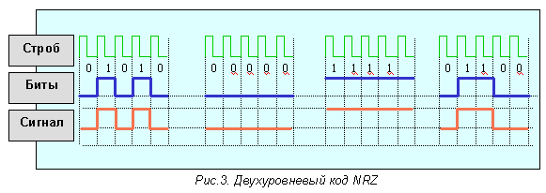
Код RZ
RZ (Return to Zero) — это трехуровневый код, обеспечивающий возврат к нулевому уровню после передачи каждого бита информации. Логическому нулю соответствует положительный импульс, логической единице — отрицательный.
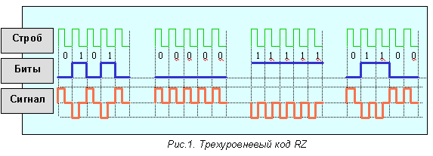
Код Манчестер-II
Код Манчестер-II или манчестерский код получил наибольшее распространение в локальных сетях. В отличие от кода RZ имеет не три, а только два уровня, что обеспечивает лучшую помехозащищенность.
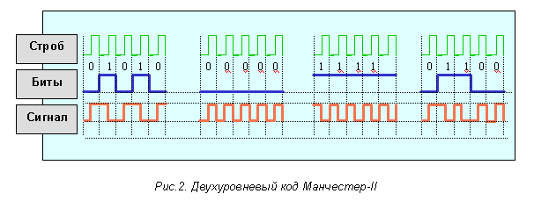

Код MLT-3
Код трехуровневой передачи MLT-3 (Multi Level Transmission — 3) имеет много общего с кодом NRZ. Важнейшее отличие — три уровня сигнала.Единице соответствует переход с одного уровня сигнала на другой. Изменение уровня сигнала происходит последовательно с учетом предыдущего перехода.
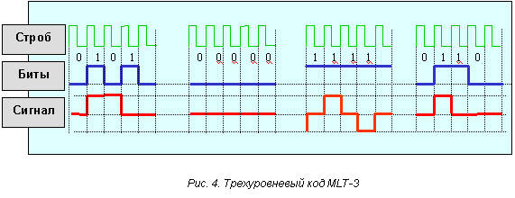
Код PAM 5
В пятиуровневом коде PAM 5 используется 5 уровней амплитуды и двухбитовое кодирование. Для каждой комбинации задается уровень напряжения. При двухбитовом кодировании для передачи информации необходимо четыре уровня (два во второй степени — 00, 01, 10, 11). Пятый уровень добавлен для создания избыточности кода, используемого для исправления ошибок.
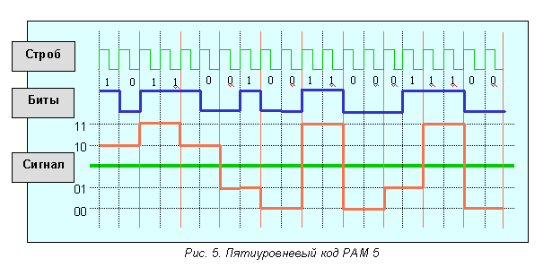
Ширина спектра сигнала

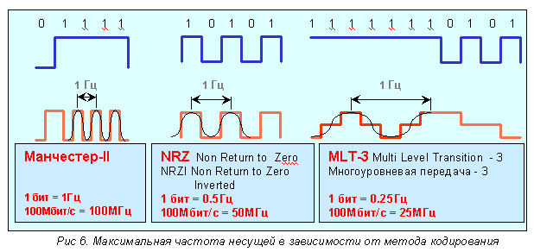

На уровне физических сигналов вместо битовой скорости (бит/с) оперируют понятием скорости изменения сигнала в линии, измеряемой в бодах (baud). Под этой скоростью подразумевается число изменений различимых состояний линии за единицу времени. В простейших случаях двухуровневого кодирования 'эти скорости совпадают, но для повышения эффективности использования полосы пропускания линии стремятся к более выгодным соотношениям. На физическом уровне должна осуществляться синхронизация приемника и передатчика. Внешняя синхронизация - передача тактового сигнала, отмечающего битовые (символьные) интервалы, практически не применяется из-за дороговизны реализации дополнительного канала. Ряд схем физического кодирования являются самосинхронизирующимися - они позволяют выделять синхросигнал из принимаемой последовательности состояний линии. Ряд схем позволяет выделять синхросигнал не для всех кодируемых символов, для таких схем логическое кодирование за счет избыточности должно исключать нежелательные комбинации.

Логическое кодирование
преобразует поток бит сформированного кадра MAC-уровня в последовательность символов, подлежащих физическому кодированию для передачи по линии связи. Логическое кодирование позволяет решить следующие задачи:
- Исключить длинные монотонные последовательности нулей и единиц, неудобные для самокодирования.
- Обеспечить распознание границ кадра и особых состояний в непрерывном битовом потоке.
Варианты кодирования:
- 4B/5B - каждые 4 бита входного потока кодируются 5-битным символом. При этом получается двукратная избыточность, поскольку 16 входных комбинаций представляются символами из набора 32. Избыточность выходного кода позволяет определить ряд служебных символов, используемых для поддержания синхронизации, выделения служебных полей кадров и иных целей на физическом уровне. Применяется в FDDI, l00BaseFX/TX.
- 8В/10В - похожая схема (8 бит кодируются 10-битным символом), но уже с 4-кратной избыточностью (256 входных, в 1024 выходных). Каждое из 256 возможных значений байта может быть представлено двумя вариантами выходных, символов (позитивным и негативным), у которых не менее четырех нулей, не менее четырех единиц и не более четырех нулей или единиц подряд. Из пары вариантов выбирается тот, у которого первый бит отличается от последнего бита предыдущего переданного символа. Позволяет кроме данных по линии передавать и служебные символы (в них присутствуют последовательности из пяти нулей или единиц). Обеспечивает стабильное соотношение "нулей" и "единиц" в выходном потоке, не зависящее от входных данных. Это свойство актуально для лазерных оптических передатчиков - от данного соотношения зависит их нагрев, и при колебании степени нагрева увеличивается количество ошибок, приема (обеспечивает вероятность ошибок 1 на 1012 бит). Применяется в l00BaseSX/LX/CX.
- 5В/6В - 5 бит входного потока, кодируются 6-битными символами, Применяется в 100 VG-AnyLAN
- 8В/6Т -8 бит входного потока кодируются шестью-троичными (T=ternary) цифрами (-, 0, +), но скорость передачи символов в линию (правда, троичных) оказывается ниже битовой скорости их поступления на кодирование. Применяется в 100BaseT4.
- Вставка бит (bit stuffing) - бит-ориентированная схема исключения недопустимых последовательностей бит. Ее действие поясним на использовании в протоколе HDLC. Здесь входной поток рассматривается, как непрерывная цепочка бит, для которой последовательность из более чем пяти смежных "1" рассматривается как служебный сигнал (например, 01111110 является флагом-разделителем кадра). Если в передаваемом потоке (заголовок кадра, пользовательские данные) встречается непрерывная цепочка "1", то после каждой пятой в выходной поток передатчик вставляет "0". Приемник анализирует приходящую последовательность, и если после цепочки "011111" он принимает "0", то он его отбрасывает и цепочку "011111" присоединяет к выходному потоку данных. Если принят бит "1", то цепочка "0111111" уже рассматривается как элемент служебного символа. Последовательности, в которых число смежных единиц не превышает четырех, присоединяются к выходному потоку безусловно. Эта техника позволяет решать две задачи – исключать длинные монотонные последовательности, неудобные для самосинхронизации физического кодирования на уровне битовых интервалов, и обеспечивает распознавание границ кадра и особых состояний в непрерывном битовом потоке.
Литература
- Олифер В.Г., Олифер Н.А. Компьютерные сети. Принципы, технологии, протоколы. 3 изд.
- Лекции Береснева
- http://latysheva2007.narod.ru/theme5.html

